近日，由紫光清投承建的4×9 50寸大屏幕拼接系统在承德市交警支队落成并投入使用。这套大屏采用紫光RP50DX系列产品，实现各种信号的输入，对于日常道路监控、交通事故、违章查处、拥堵疏导、市政亮灯管理、道路施工区域管理提供可靠的依据和保障。
针对承德交警支队的实际需求，本套系统采用国际最卓越的DLP高清晰数字显示技术，将多屏图像处理技术、网络技术等融合为一体，支持单屏、跨屏、整屏显示模式，可同时显示多个监视窗口，有效提高了交警支队的工作效率。
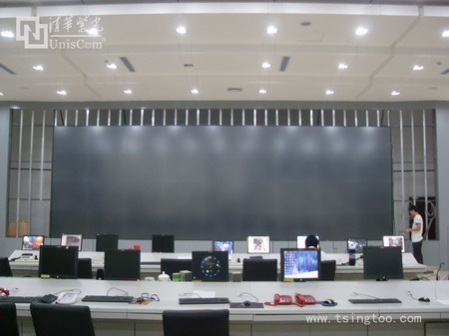
（系统安装完毕）
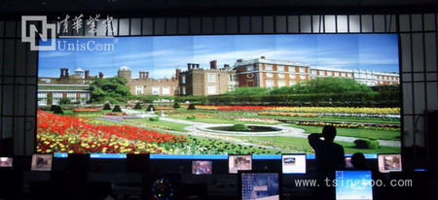
（全屏显示）
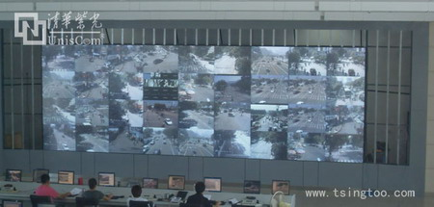北京清华紫光电子公司 闫工 15353638720

